Comunicato stampa

Francia settentrionale: Escavatore cingolato Liebherr con numerose possibilità di applicazione

⸺

Varietà di applicazioni per gli escavatori idraulici Liebherr, dai lavori di demolizione fino alle cave – sempre con la massima produttività

La ditta Vitse e molti altri clienti francesi si affidano al marchio Liebherr da diverse generazioni

Gli escavatori cingolati Liebherr superiori alle 50 tonnellate continuano ad affermarsi sul mercato francese. In particolare nel nord e nel nord-est della Francia, vengono utilizzati con grande successo in diverse applicazioni tra le quali lavori di demolizione o nelle cave. Le prestazioni, la stabilità di lavoro, la flessibilità d'uso e il comfort di questi grandi escavatori idraulici impressionano sempre più clienti locali.

Sviluppo e qualità della produzione "Made in France"

Colmar (Dipartimento dell’Alto Reno, Francia), 8 Settembre 2022 - Un escavatore cingolato Liebherr R 956 della società Vitse attualmente viene utilizzato nell’impegnativa demolizione di edifici nel comune di Laon, nel nord della Francia. Il cliente francese di lunga data del gruppo ha acquistato la macchina dal concessionario autorizzato Liebherr locale Toufflin mtp nella regione Hauts-de-France, sempre nel nord della Francia.

L'R 956 è dotato di un braccio monoblocco diritto di 8 metri e convince in particolare Antoine Vitse, amministratore delegato dell'azienda. Egli apprezza in particolar modo la versatilità dell'escavatore nonché le condizioni di sicurezza ottimali per l'operatore della macchina sia in cantiere che nell'ambiente di lavoro.

La qualità dell'escavatore idraulico e dei suoi componenti rappresenta una caratteristica speciale, ed è per questo motivo che la società si affida al marchio Liebherr da tre generazioni. Utilizzando un martello idraulico o una pinza selezionatrice, l'escavatore idraulico può essere facilmente adattato a qualsiasi applicazione.

L’escavatore idraulico è predisposto in fabbrica per essere utilizzato con numerose attrezzature per lavori di demolizione ed è inoltre dotato di controllo GPS per eseguire lavori di sbancamento con la massima precisione. Rispetto agli escavatori idraulici R 954 C della precedente generazione, l'operatore può notare un notevole risparmio di carburante: soli 30 litri all'ora. L’operatore beneficia di una potenza e di una forza di strappo molto elevate e di una grande capacità di sollevamento, oltre che di un comfort ottimale grazie al sedile conducente ammortizzato e all'eccellente isolamento acustico della cabina.

Per Antoine Vitse, la buona reputazione del marchio Liebherr inoltre è uno dei criteri fondamentali in fase di decisione di acquisto. Secondo l'amministratore delegato, Liebherr garantisce un buon rapporto qualità-prezzo e Toufflin MTP, il concessionario autorizzato Liebherr locale, fornisce un servizio assistenza clienti efficiente e reattivo.

Tempi di ciclo rapidi per il caricamento di dumper

Sempre nella regione Hauts-de-France, un po' più a nord, a Haut-Lieu, un escavatore idraulico Liebherr R 960 SME viene utilizzato per estrarre la roccia dalla cava di Bocahut, la più grande cava di roccia calcarea del Gruppo Eiffage. Questo escavatore idraulico sostituisce l'omonimo modello R 960 SME della generazione precedente con una trasmissione Livello IIIB. L'azienda era talmente soddisfatta di questo escavatore idraulico che ha optato nuovamente per lo stesso modello, questa volta nella nuova versione con numerosi ulteriori sviluppi.

Laurent Lobry, direttore di produzione della cava, sottolinea la versatilità di questo escavatore idraulico Liebherr, che gli consente di caricare dumper, eseguire lavori preparatori e rimuovere pietre, oltre che ~~a~~ preparare il sito per vari lavori, tracciare carreggiate e argini.

Per raggiungere una produzione annua di 3.000.000 tonnellate di pietre, l'escavatore idraulico offre cicli di lavoro molto rapidi. Grazie alla capacità di potenza dell'impianto idraulico, la macchina è in grado di raggiungere un significativo aumento delle prestazioni.

Le diverse regolazioni del numero di giri motore e il comando elettronico della macchina consentono di ottenere una significativa riduzione del consumo di carburante rispetto all'escavatore della generazione precedente. Questo consumo rappresenta un criterio importante e viene rigorosamente monitorato dal responsabile.

Alcuni elementi come la protezione inferiore del braccio del bilanciere o la griglia di protezione della cabina fanno di questa macchina lo strumento ideale per lavorare in sicurezza. Laurent Lobry apprezza in particolar modo il fatto che l'escavatore idraulico sia prodotto in Francia come sinonimo di garanzia di qualità. Anche il comfort dell’operatore all’interno della cabina riveste per lui un ruolo determinante, affinché l’operatore possa manovrare l'escavatore idraulico per tutto il giorno senza disagio con l'aiuto dei comandi ergonomici, di un sedile conducente ammortizzato di un touch screen intuitivo.

Un escavatore idraulico Liebherr adattato alle esigenze del cliente

Nel dipartimento dell'Aube, nella regione del Grand Est, la società di cava Carrières Champenoises di Jully-sur-Sarce ha optato per un escavatore idraulico R 976. Questo enorme escavatore, con un peso operativo di 97 t, è la macchina ideale per estrarre la roccia in questa cava di calcare. La società era estremamente soddisfatta del modello precedente, l'R 976 Livello IV, così che Anne-Blandine Bourgoin, direttrice della cava, si è affidata ancora una volta a Liebherr e ha scelto come nuovo escavatore idraulico il modello successivo avente la stessa denominazione.

Lo stabilimento di produzione Liebherr-France SAS ha sviluppato tre attrezzature che possono essere montate sull’attacco rapido Liebherr SW 92: una benna da miniera stretta, un ripper a raggio ridotto "su misura" e una benna pick-up. La definizione e la progettazione finale degli utensili è stata realizzata in stretta collaborazione tra l'ufficio di progettazione di Liebherr-France SAS e gli utenti esperti in loco – gli operatori degli escavatori. Per la direttrice della cava, questo occhio di riguardo alle necessità dei singoli clienti per capire le esigenze e adattare la macchina di conseguenza è un importante punto a favore.

La potenza idraulica combinata con il comando elettronico della macchina fanno di questo escavatore uno strumento ideale e potente che offre un'elevata precisione e flessibilità nei movimenti grazie ai joystick elettrici rendendola molto popolare sul fronte delle cave, dove la maggior parte dell'estrazione viene effettuata direttamente e senza uso di esplosivo.

L'elevata capacità di carico e la potenza di scavo completano le prestazioni dell’escavatore idraulico. Degni di nota sono anche il comfort ottimale per il conducente grazie all'isolamento acustico della postazione di guida, la maggiore sicurezza garantita dall'illuminazione a LED e la perfetta visibilità.

Anne-Blandine Bourgoin apprezza la nuova generazione di motori Livello V, a minori emissioni di CO2, dato che la cava è soggetta a normative ambientali e tiene monitorate le proprie emissioni. Il consumo di carburante è inferiore a quello del modello precedente. Nelle operazioni di cava, questo rappresenta un fattore importante.

A proposito di Liebherr-France SAS

La Liebherr-France SAS, costituita nel 1961, si occupa dello sviluppo e della produzione di escavatori cingolati del gruppo Liebherr a Colmar. La gamma di prodotti attualmente offerti comprende circa 30 modelli di escavatori cingolati, dall’R 914 Compact all’R 980 SME, per l’impiego in lavori di movimento terra e cave. La produzione comprende anche una serie di attrezzature di lavoro per attività specifiche quali demolizioni, trasporto materiali, applicazioni speciali per la costruzione di ponti o gallerie ed escavatori elettrici. Gli escavatori cingolati con un peso in ordine di marcia compreso tra 14 e 100 tonnellate sono dotati di motori Liebherr aventi una potenza compresa tra 90 e 420 kW. La Liebherr-France SAS impiega più di 1.400 persone, generando un fatturato di 692 milioni di Euro.

A proposito del gruppo Liebherr

Il gruppo imprenditoriale Liebherr è un'impresa tecnologica a conduzione familiare con un piano di produzione molto diversificato. L'impresa è annoverata tra i maggiori costruttori di macchine operatrici del mondo, e offre inoltre prodotti e servizi di qualità elevata, rivolti alle esigenze dei clienti, in numerosi altri settori. Il gruppo include oggi oltre 140 società in tutti i continenti, offre occupazione a più di 49.000 collaboratrici e collaboratori e nel 2021 ha conseguito un fatturato consolidato complessivo superiore a 11,6 miliardi di euro. Sin dalla sua fondazione nel 1949 presso la località di Kirchdorf an der Iller nella Germania meridionale, Liebherr persegue lo scopo di convincere i propri clienti grazie a soluzioni ambiziose e contribuire al progresso tecnologico.

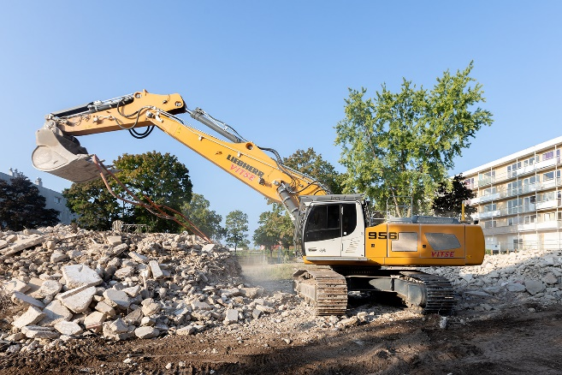Immagini

liebherr-crawler-excavator-toufflin-mtp-1.jpg  
I punti di forza dell'escavatore cingolato R 956 sono le prestazioni ottimizzate, la maggiore capacità della benna e il minor consumo di carburante.

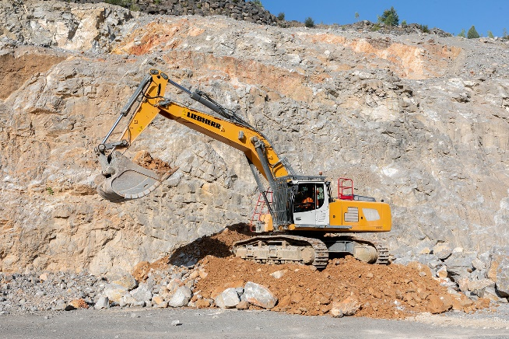

liebherr-crawler-excavator-toufflin-mtp-2.jpg  
L'escavatore idraulico R 960 SME è lo strumento ideale per lo scavo della roccia in cava grazie agli elementi migliorati e alla maggiore potenza.

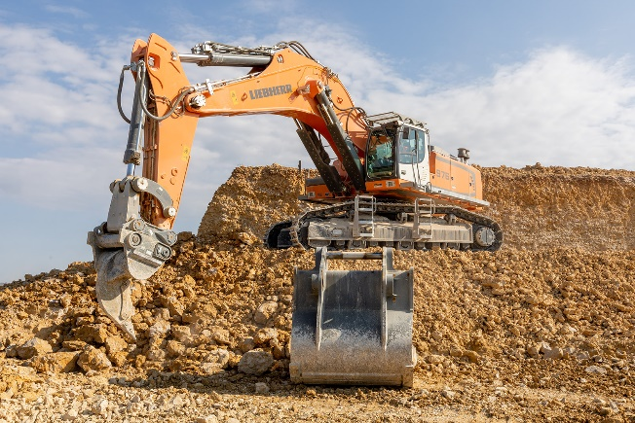

liebherr-crawler-excavator-toufflin-mtp-3.jpg  
L'escavatore idraulico R 976 nelle Carrières Champenoises: un escavatore adattato alle esigenze del cliente.

Contatti

Alban Villaumé  
Marketing & Comunicazione  
Telefono: +33 3 89 21 36 09  
E-mail: alban.villaume@liebherr.com

Pubblicato da

Liebherr-France SA  
Colmar, Francia  
www.liebherr.com